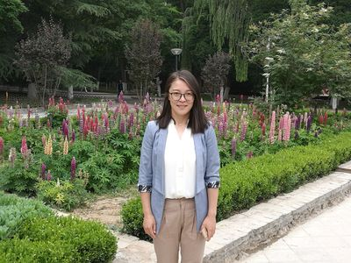
【姓 名】刘妮娟
【职称职务】副教授、硕士生导师
【学科专业】有机/无机杂化材料、超分子化学
【个人简历】
刘妮娟，副教授，硕士生导师。2015年毕业于兰州大学，获理学博士学位。2015年至今在西北师范大学化学化工学院从事教学与科研工作。近年来在Chem. Commun., 研究方向：有机/无机杂化材料、超分子化学
【研究项目】
国家自然科学基金项目（批准号：21861034）
甘肃省自然科学基金项目（批准号：18JR3RA094）
【代表性论文】：
1. Nijuan Liu, Qun He, Yongyue Wang and Weifeng Bu*, Stepwise self-assembly of a block copolymer–platinum(II) complex hybrid in solvents of variable quality: from worm-like micelles to free-standing sheets to vesicle-like nanostructures, Soft Matter, 2017, 13, 4791-4798.（SCI工程技术二区，IF = 3.709）
2. Nijuan Liu, Yongyue Wang, Chen Wang, Qun He, Yongyue Wang and Weifeng Bu*, Syntheses and Controllable Self-Assembly of Luminescence Platinum(II) Plane–Coil Diblock Copolymers, Macromolecules, 2017, 50(7), 2825-2837.（SCI化学二区，IF = 5.914）
3.Macromolecules, Langmuir, J. Mater. Chem. C, Soft Matter等国内外刊物上发表学术论文10余篇。

